Verordnung zur Selbstüberwachung von Abwasseranlagen -
Selbstüberwachungsverordnung Abwasser - SüwVO Abw
vom 17. Oktober 2013
Die blau markierten Änderungen sind am 18.05.2021 in Kraft getreten.
Link zur Vorschrift im SGV. NRW. 77:
Inhalt:
Selbstüberwachungsverordnung Abwasser - SüwVO Abw 1
Teil 1 Selbstüberwachung von Kanalisationen und Einleitungen von Abwasser aus Kanalisationen im Mischsystem und im Trennsystem 1
§ 1 Geltungsbereich 1
§ 2 Überwachungsumfang 2
§ 3 Überwachung der Einleitungen von Abwasser aus Entlastungsbauwerken 2
§ 4 Anweisung für die Selbstüberwachung 2
§ 5 Überwachungsbericht 3
§ 6 Vorbehalt 3
Teil 2 Selbstüberwachung privater Abwasserleitungen 3
Kapitel 1 Anforderungen an die Selbstüberwachung 3
§ 7 Geltungsbereich 3
§ 8 Überwachungsumfang 3
§ 9 Anforderungen an die Qualität der Überwachung 4
§ 10 Sanierungsnotwendigkeit und Zeitpunkt 4
§ 11 Übergangsregelungen 5
Kapitel 2 Anforderungen an die Sachkunde 5
§ 12 Anerkennung von Sachkundigen 5
§ 13 Anforderungen an Sachkundige 5
Kapitel 3 Ordnungswidrigkeiten 6
§ 14 Ordnungswidrigkeiten 6
Teil 3 Inkrafttreten, Außerkrafttreten 6
§ 15 Inkrafttreten, Außerkrafttreten 6
Anlage 1 7
Anlage 2 10
Anlage 3 11
Anlage 4 12
Anlage 5 12
Anlage 6 13

Auf Grund des § 60 Absatz 2 und des § 61 Absatz 2 des Landeswassergesetzes in der Fassung der Bekanntmachung vom 25. Juni 1995 (GV. NRW. S. 926), von denen § 61 Absatz 2 zuletzt durch Artikel 1 des Gesetzes vom 5. März 2013 (GV. NRW. S. 133) geändert worden ist, verordnet das Ministerium für Klimaschutz, Umwelt, Landwirtschaft, Natur- und Verbraucherschutz mit Zustimmung des Landtags:

Teil 1
Selbstüberwachung von Kanalisationen und Einleitungen von Abwasser aus
Kanalisationen im Mischsystem und im Trennsystem

§ 1
Geltungsbereich
(1) Dieser Teil gilt für die Selbstüberwachung
1. des baulichen und betrieblichen Zustandes und der Funktionsfähigkeit von Kanalisationsnetzen für die öffentliche Abwasserbeseitigung oder die private Abwasserbeseitigung von befestigten gewerblichen Flächen (Niederschlagswasser und Schmutzwasser), die größer als drei Hektar sind, und
2. der Einleitung von Abwasser aus Entlastungsbauwerken dieser Kanalisationsnetze.
(2) Kanalisationsnetze für die öffentliche Abwasserbeseitigung sind Einrichtungen, die der Abwasserentsorgung der Allgemeinheit dienen. Die Einrichtungen müssen in Erfüllung der nach § 46 Absatz 1 des Landeswassergesetzes vom 25. Juni 1995 (GV. NRW. S. 133) in der jeweils geltenden Fassung bestehenden Abwasserbeseitigungspflicht dazu dienen, das Abwasser von Grundstücken eines festgelegten Gebietes zu sammeln und fortzuleiten, deren Eigentümer und Besitzer jederzeit wechseln können.

§ 2
Überwachungsumfang
(1) Der Betreiber eines Kanalisationsnetzes hat die Kanalisationsnetze gemäß § 1 Absatz 1 Nummer 1 auf Zustand und Funktionsfähigkeit selbst zu überwachen und hierfür eine Anweisung für die Selbstüberwachung gemäß § 4 aufzustellen. Die zu beobachtenden Einrichtungen, der Prüfungsumfang und die Häufigkeit der Prüfung ergeben sich aus der Anlage 1.
(2) Werden in der Anweisung für die Selbstüberwachung unter Berücksichtigung der örtlichen Verhältnisse, der wasserwirtschaftlichen Bedeutung der Anlagen und technischer Schwierigkeiten andere Häufigkeiten festgelegt, haben diese Vorrang vor den in der Anlage 1 Nummer 2 bis 13 genannten Häufigkeiten.
(3) Ist in dem Abwasserbeseitigungskonzept des Abwasserbeseitigungspflichtigen der Zeitpunkt für die Sanierungsmaßnahme für Schäden an Bauwerken festgelegt worden, so brauchen bis zu diesem Zeitpunkt keine weiteren Maßnahmen zur Selbstüberwachung des Bauzustandes dieses Bauwerkes durchgeführt zu werden, wenn eine Vergrößerung der Belastung des Grundwassers bis zu diesem Zeitpunkt nicht zu erwarten ist.

§ 3
Überwachung der Einleitungen von Abwasser aus Entlastungsbauwerken
Bei Abwassereinleitungen gemäß § 1 Absatz 1 Nummer 2, die in der Anweisung zur Selbstüberwachung festzulegen sind, sind grundsätzlich bei Regenüberlaufbecken und Stauraumkanälen eines Kanalisationsnetzes sowie bei bedeutenden Regenklärbecken, zur Überwachung kontinuierlich aufzeichnende Wasserstandsmessgeräte einzubauen. Durch geeignete Auswertungen der Füllstände und Benutzungszeiten sind Überlaufmengen, -dauer und -häufigkeit und bei Bedarf die zur Abwasserbehandlungsanlage weitergeleiteten Abwassermengen zu ermitteln.
Für die übrigen Einleitungen sind in der Anweisung zur Selbstüberwachung gemäß § 4 ausreichende Maßnahmen festzulegen, die eine unzulässige Belastung der Gewässer erkennen lassen (zum Beispiel durch Inaugenscheinnahme).

§ 4
Anweisung für die Selbstüberwachung
(1) Für die Bauwerke der Kanalisation ist eine Anweisung über die Durchführung der Selbstüberwachung unter Beachtung der gültigen Unfallverhütungsvorschriften zu fertigen. Sie ist bei dem jeweiligen Bauwerk oder in der zuständigen Betriebsstelle (Betriebshof, Abwasserbehandlungsanlage) aufzubewahren.
Bauwerke sind insbesondere
1. Kanäle und Schächte,
2. Düker,
3. Pumpwerke und Druckleitungen,
4. Regenüberläufe,
5. Regenklärbecken,
6. Regenüberlaufbecken,
7. Stauraumkanäle,
8. Einleitungsbauwerke,
9. Hochwasserverschlüsse,
10. Regenrückhaltebecken,
11. Rückhalteräume für Störfälle im Bereich der Industrie,
12. Übergabepunkte zwischen verschiedenen Betreibern und
13. Abscheideeinrichtungen (zum Beispiel Leichtflüssigkeitsabscheider, Sandfänge) für gewerbliche Netze.
(2) In der Anweisung für die Selbstüberwachung sind festzulegen:
1. Umfang, Ziel und Art der Zustands- und Funktionsprüfungen,
2. Zeitpunkte, zu denen die Zustands- und Funktionsprüfungen durchzuführen sind,
3. verantwortliche Personen für die Durchführung der Zustands- und Funktionsprüfungen und
4. Adressen und Rufnummern der Personen und Dienststellen, die bei Betriebsstörungen verständigt werden müssen und von denen gegebenenfalls Unterstützung geleistet werden kann.

§ 5
Überwachungsbericht
(1) Über die Überwachung der in § 4 Absatz 1 genannten Bauwerke ist ein Bericht zu fertigen. Dieser kann mit weiteren für Zustand und Funktion der Kanalisation geführten Dokumentationen der Anweisung gemäß § 4 zusammengefasst sein.
(2) Der für den Betrieb der Entwässerungseinrichtung Verantwortliche hat den Bericht mindestens vierteljährlich gegenzuzeichnen.
(3) Der Überwachungsbericht muss an einer für die zuständige Behörde zugänglichen Stelle mindestens drei Jahre einsehbar sein.

§ 6
Vorbehalt
Die Befugnis der zuständigen Behörde, abweichende Anordnungen zu treffen, bleibt unberührt. Die zuständige Wasserbehörde kann den Umfang der Selbstüberwachung auch verringern.

Teil 2
Selbstüberwachung privater Abwasserleitungen

Kapitel 1
Anforderungen an die Selbstüberwachung

§ 7
Geltungsbereich
Dieser Teil gilt für im Erdreich oder unzugänglich verlegte private Abwasserleitungen zum Sammeln oder Fortleiten von Schmutzwasser oder mit diesem vermischten Niederschlagswasser einschließlich verzweigter Leitungen unter der Keller-Bodenplatte oder der Bodenplatte des Gebäudes ohne Keller sowie zugehöriger Einsteigeschächte oder Inspektionsöffnungen. Ausgenommen sind Abwasserleitungen zur alleinigen Ableitung von Niederschlagswasser und Leitungen, die in dichten Schutzrohren so verlegt sind, dass austretendes Abwasser aufgefangen und erkannt wird. Dieser Teil gilt nicht für Abwasserleitungen und Kanalisationen, die dem ersten Teil dieser Verordnung unterliegen.

§ 8
Überwachungsumfang
(1) Der Eigentümer eines Grundstücks hat im Erdreich oder unzugänglich verlegte Abwasserleitungen zum Sammeln oder Fortleiten von Schmutzwasser oder mit diesem vermischten Niederschlagswasser seines Grundstücks nach der Errichtung oder nach wesentlicher Änderung unverzüglich von Sachkundigen nach den allgemein anerkannten Regeln der Technik auf deren Zustand und Funktionsfähigkeit prüfen zu lassen.
(2) Innerhalb von durch Rechtsverordnung festgesetzten Wasserschutzgebieten sind bestehende Abwasserleitungen, die zur Fortleitung häuslichen Abwassers dienen und die vor dem 1. Januar 1965 errichtet wurden, und bestehende Abwasserleitungen, die zur Fortleitung industriellen oder gewerblichen Abwassers dienen und vor dem 1. Januar 1990 errichtet wurden, erstmals bis spätestens zum 31. Dezember 2015 auf deren Zustand und Funktionsfähigkeit prüfen zu lassen. Alle anderen Abwasserleitungen in Wasserschutzgebieten, die zur Fortleitung industriellen oder gewerblichen Abwassers dienen, sind erstmals bis spätestens zum 31. Dezember 2020 prüfen zu lassen. Wird nach Inkrafttreten dieser Verordnung ein neues Wasserschutzgebiet festgesetzt, so sind alle innerhalb dieses Wasserschutzgebietes bestehenden Abwasserleitungen zum Sammeln oder Fortleiten von industriellem oder gewerblichem Schmutzwasser oder mit diesem vermischten Niederschlagswasser, erstmals innerhalb von sieben Jahren nach der Festsetzung prüfen zu lassen.
(3) Abwasserleitungen innerhalb von durch Rechtsverordnung festgesetzten Wasserschutzgebieten, die zur Fortleitung häuslichen Abwassers dienen, sind unverzüglich auf deren Zustand und Funktionsfähigkeit prüfen zu lassen, wenn dem Grundstückseigentümer bekannt ist, dass bei der Überprüfung des kommunalen Kanalnetzes (§ 2 Absatz 1) entweder Ausschwemmungen von Sanden und Erden, Ausspülungen von Scherben, Ausspülungen von weiteren Fremdstoffen, die auf eine Undichtigkeit des häuslichen Kanals schließen lassen, oder Ablagerungen von solchem Material am Einlaufbereich des häuslichen Anschlusskanals in den kommunalen Kanal festgestellt wurden. Die Pflicht nach Satz 1 besteht auch, wenn Absackungen im Grundstücksbereich oder im Bürgersteigbereich, die auf eine Ausschwemmung von Sanden und Erden schließen lassen, oberhalb des Verlaufs des häuslichen Anschlusskanals festzustellen sind oder wenn mehrere Verstopfungen des Kanals in kurzer Zeit an den Abwasserbeseitigungspflichtigen gemeldet werden.
(4) In den Wasserschutzgebietsverordnungen gemäß Anlage 6, die Einzugsgebiete betreffen, die sich wegen des Braunkohlentagebaus in ihrer Fläche ständig verändern, und in Verordnungen für Wasserschutzgebiete mit solchen Bedingungen, die erst nach Inkrafttreten dieser Regelung festgesetzt werden, kann von der Pflicht zur Prüfung ganz oder in Teilen abgesehen werden.
(5) Außerhalb von durch Rechtsverordnung festgesetzten Wasserschutzgebieten orientieren sich die Prüfpflichten ebenfalls an dem Gefährdungspotenzial. Bestehende Abwasserleitungen, die zur Fortleitung industriellen oder gewerblichen Abwassers dienen, für das Anforderungen in einem Anhang der Abwasserverordnung festgelegt sind, sind erstmals bis spätestens zum 31. Dezember 2020 auf Zustand und Funktionsfähigkeit prüfen zu lassen. Für die Prüfung anderer Abwasserleitungen wird keine landesweit geltende Frist zur Erstprüfung vorgegeben. Unabhängig hiervon kann die Gemeinde von ihrer Satzungsermächtigung (§ 46 Absatz 2 Nummer 1 des Landeswassergesetzes) Gebrauch machen.
(6) Eigentümer anderer Grundstücke, in denen Abwasserleitungen verlaufen, haben die Prüfung des Zustands und der Funktionsfähigkeit und damit einhergehende Maßnahmen zu dulden.
(7) Ist das Grundstück mit einem Erbbaurecht belastet, so tritt an die Stelle des Grundstückseigentümers der Erbbauberechtigte.
(8) Die Gemeinde kann durch Satzung festlegen, dass ihr eine Bescheinigung über das Ergebnis der Zustands- und Funktionsprüfung vorzulegen ist (§ 46 Absatz 2 Nummer 2 des Landeswassergesetzes). Die Bescheinigung muss den Anforderungen in § 9 Absatz 2 entsprechen.
(9) Abwasserleitungen, die zur Fortleitung häuslichen Abwassers dienen, sind keiner einer Wiederholungsprüfung zu unterziehen.

§ 9
Anforderungen an die Qualität der Überwachung
(1) Die Durchführung der Zustands- und Funktionsprüfung muss nach den allgemein anerkannten Regeln der Technik erfolgen.
(2) Das Ergebnis der Zustands- und Funktionsprüfung ist in einer Bescheinigung gemäß Anlage 2 zu dokumentieren. Der Bescheinigung sind als Anlagen beizufügen:
1. ein Bestandsplan / eine Lageplanskizze,
2. eine Fotodokumentation der Örtlichkeit und
3. bei optischer Prüfung:
a) eine CD/DVD mit den Befahrungsvideos,
b) Haltungs- / Schachtberichte und
c) eine Bilddokumentation festgestellter Schäden oder
4. bei Prüfung mit Luft oder Wasser: die Prüfprotokolle.

§ 10
Sanierungsnotwendigkeit und Zeitpunkt
(1) Grundstückseigentümerinnen und Grundstückseigentümer haben große Schäden an Abwasserleitungen kurzfristig zu sanieren oder sanieren zu lassen. Mittelgroße Schäden sind in einem Zeitraum von zehn Jahren zu sanieren. Bei Bagatellschäden ist eine Sanierung in der Regel vor der Wiederholungsprüfung nach § 8 Absatz 8 nicht erforderlich. § 8 Absatz 6 gilt entsprechend.
(2) Über mögliche Abweichungen von den Sanierungsfristen kann die Gemeinde nach pflichtgemäßem Ermessen im Einzelfall entscheiden. § 60 Absatz 1 und 2 des Wasserhaushaltsgesetzes vom 31. Juli 2009 (BGBl. I S. 2585) in der jeweils geltenden Fassung sind zu beachten.

§ 11
Übergangsregelungen
Private Abwasserleitungen, die nach dem 1. Januar 1996 auf Zustand und Funktionsfähigkeit geprüft worden sind, bedürfen keiner erneuten erstmaligen Prüfung, sofern Prüfung und Prüfbescheinigung den zum Zeitpunkt der Prüfung geltenden Anforderungen entsprochen haben.

Kapitel 2
Anforderungen an die Sachkunde

§ 12
Anerkennung von Sachkundigen
(1) Die Anerkennung und Aberkennung der Sachkunde erfolgt für ihre Mitglieder und deren Angestellte durch die jeweils zuständige nordrhein-westfälische Handwerkskammer, Industrie- und Handelskammer oder Ingenieurkammer-Bau; im Übrigen durch die zuständige Behörde. Über den Antrag auf Sachkundeanerkennung ist innerhalb einer Frist von drei Monaten zu entscheiden. § 42a Absatz 2 Satz 2 bis 4 des Verwaltungsverfahrensgesetzes vom 12. November 1999 (GV. NRW. S. 602) in der jeweils geltenden Fassung gelten entsprechend. In anderen Bundesländern erfolgte An- und Aberkennungen gelten auch in Nordrhein-Westfalen. Entsprechendes gilt für gleichwertige Anerkennungen, die in einem anderen Mitgliedsstaat der Europäischen Gemeinschaften oder in einem anderen Vertragsstaat des Abkommens über den Europäischen Wirtschaftsraum bereits erteilt worden sind. Zum Nachweis der Gleichwertigkeit kann die Vorlage entsprechender Urkunden verlangt werden, wobei sie inländischen Nachweisen gleich stehen, soweit sie mit diesen gleichwertig sind und aus ihnen hervorgeht, dass die betreffenden Anforderungen erfüllt sind. Das Anerkennungsverfahren kann über eine einheitliche Stelle nach den Vorschriften des Verwaltungsverfahrensgesetzes abgewickelt werden.
(2) Bei Vorliegen der Anforderungen nach § 13 erkennen die zuständigen Stellen die Sachkunde an.
(3) Die Sachkunde ist abzuerkennen, sofern die Anforderungen an den Sachkundigen nach § 13 nicht mehr vorliegen oder der Sachkundige die für seine Tätigkeit erforderliche Zuverlässigkeit nicht besitzt. Die Zuverlässigkeit ist in der Regel nicht gegeben, wenn der Sachkundige
1. rechtskräftig zu einer Strafe verurteilt oder mit einer Geldbuße in Höhe von mehr als 5 000 € belegt worden ist und sich aus dem der Verurteilung zugrunde liegenden Sachverhalt ergibt, dass er zur Erfüllung der Aufgaben eines Sachkundigen nicht geeignet ist oder
2. durch gerichtliche Anordnung in der Verfügung über sein Vermögen beschränkt ist.
(4) Die zuständigen Stellen führen eigenverantwortlich Listen über die von ihnen anerkannten Sachkundigen. Diese Listen werden durch die zuständige Behörde zu einer landesweiten Liste zusammengeführt und der Öffentlichkeit im Internet zur Verfügung gestellt. Bei Aberkennung der Sachkunde erfolgt die Streichung von den Listen.
(5) Bestehende Anerkennungen und Feststellungen der Sachkunde gelten weiter, sofern die Anforderungen des § 13 Absatz 2 und 4 erfüllt werden.

§ 13
Anforderungen an Sachkundige
(1) Sachkundige für die Prüfung des Zustands und der Funktionsfähigkeit können sein:
1. Öffentlich bestellte und vereidigte Sachverständige einschlägiger Fachrichtungen,
2. Ingenieure einer einschlägigen technischen Fachrichtung (zum Beispiel Bauingenieurwesen) mit einer einschlägigen mindestens dreijährigen Berufspraxis,
3. Meister im Straßenbauer-, Maurer- und Betonbauer- (Bezug zum Kanalisationsbau), Installateur- und Heizungsbauer oder Brunnenbauer-Handwerk, Meister für Rohr-, Kanal- und Industrieservice und Personen mit einem gleichwertigen Berufsabschluss in der entsprechenden Fachrichtung,
4. Personen mit einer Ausnahmebewilligung nach §§ 8, 9 Handwerksordnung oder Ausübungsberechtigung nach §§ 7a, 7b Handwerksordnung in der entsprechenden Fachrichtung, und
5. Personen mit abgeschlossener einschlägig handwerklicher oder gewerblich technischer Ausbildung und mindestens zweijähriger Berufserfahrung in der Fachrichtung, in der sie tätig sein werden, insbesondere
a) Tiefbaufacharbeiter im Schwerpunkt Rohrleitungs- oder Kanalbau,
b) Rohrleitungs- oder Kanalbauer,
c) Fachkräfte für Abwassertechnik,
d) Fachkräfte für Rohr-, Kanal- und Industrieservice.
(2) Sachkundige müssen durch Teilnahme an einer Schulung einer Schulungsinstitution gemäß Absatz 3 die Erlangung der besonderen Kenntnisse für die Durchführung von Prüfungen des Zustands und der Funktionsfähigkeit nachweisen. Die Schulung muss den Sachkundigen Mindestkenntnisse entsprechend Anlage 3 vermitteln. Die Anforderungen an die Prüfung ergeben sich aus den Anlagen 4 und 5.
(3) Die zuständige Behörde führt eine Liste der Schulungsinstitutionen, die die in Absatz 2 genannten Voraussetzungen erfüllen. Der Eintrag in diese Liste erfolgt nach Überprüfung des vorgelegten Schulungskonzeptes, wenn dargelegt wird, dass die Schulungsinhalte mindestens die Kenntnisse gemäß Anlage 3 vermitteln. Entsprechen die Schulungsinhalte diesen Anforderungen nicht, ist die Schulungsinstitution aus der Liste zu streichen. Die zuständige Behörde informiert die gemäß § 12 Absatz 1 zuständigen Kammern über die landesweite Liste der Schulungsinstitute.
(4) Anerkannte Sachkundige müssen mindestens alle drei Jahre an einer geeigneten, mindestens zweitägigen Fortbildung einer Schulungsinstitution gemäß Absatz 3 teilnehmen. Die Teilnahmebescheinigung ist der nach § 12 Absatz 1 zuständigen Stelle unverzüglich vorzulegen.

Kapitel 3
Ordnungswidrigkeiten

§ 14
Ordnungswidrigkeiten
Ordnungswidrig nach § 123 Absatz 1 Nummer 26 des Landeswassergesetzes handelt, wer vorsätzlich oder fahrlässig
1. Abwasserleitungen nicht in der nach § 8 festgelegten Frist auf Zustand und Funktionsfähigkeit prüfen lässt,
2. Zustands- und Funktionsprüfungen von privaten Abwasserleitungen durchführt, ohne über eine Anerkennung als Sachkundige oder Sachkundiger nach § 12 Absatz 1 zu verfügen.

Teil 3
Inkrafttreten, Außerkrafttreten

§ 15
Inkrafttreten, Außerkrafttreten
Diese Verordnung tritt am Tag nach der Verkündung in Kraft. Gleichzeitig tritt die Selbstüberwachungsverordnung Kanal vom 16. Januar 1995 (GV. NRW. S. 64) außer Kraft.

Anlage 1
Umfang, Art und Häufigkeit der Überwachung der Einrichtungen

Einrichtungen | Prüfung | Art der Prüfung | Häufigkeit
1. Kanäle (einschließlich der Einbindungen der Anschlusskanäle) | Feststellung von Ablagerungen | optische Kontrolle beziehungsweise Inaugenscheinnahme, Begehung | nach Einsatz- beziehungsweise Spülplan; sonst alle zwei Jahre
 | erstmalige Erfassung des Zustandes (1.1.1996 bis 31.12.2006) | Kanalfernsehuntersuchung oder Begehung
 | Prüfung des Zustandes nach Abschluss der Ersterfassung (1.1.2006 bis 31.12.2020 und danach alle 15 Jahre) |  | jährlich fünf Prozent der Kanäle, das gesamte Netz aber alle 15 Jahre
1a. Haus- und/oder Grundstücksanschlussleitungen (sofern Bestandteil der öffentlichen Kanalisation) | In Wasserschutzgebieten:  Prüfung entsprechend den in § 8 Absatz 2 festgelegten Fristen und in den in Abs. 3 genannten Fällen  Außerhalb von Wasserschutzgebieten:  Bei industriellem und gewerblichen Abwasser, für das Anforderungen in einem Anhang der Abwasserverordnung festgelegt sind: bis zum 31.12.2020 | Nach den allgemein anerkannten Regeln der Technik | Wiederholungsprüfung nur bei industriellem und gewerblichem Abwasser nach den allgemein anerkannten Regeln der Technik
2. Schachtbauwerke | Feststellung des Allgemeinzustandes, sichtbare Schäden an Kanaldeckeln, Schmutzfängern und Steigeisen sowie am Schachtkörper, Undichtigkeiten, Fremdwasserzufluss, Ablagerungen | Inaugenscheinnahme | im Zusammenhang mit der Selbstüberwachung der Kanäle
3. Düker | Feststellung von Ablagerungen und Schwimmstoffen am Ein- und Auslaufbauwerk | optische Inspektion beziehungsweise Inaugenscheinnahme | halbjährlich
 | Überprüfung der Funktionsfähigkeit von Schmutzfang-, Mess- und Steuereinrichtungen |  | halbjährlich
 | Überprüfung der Leistungsfähigkeit, Rückstauverhalten | Plausibilitätskontrolle, zum Beispiel Druckhöhenverluste zwischen Ein- und Auslaufbauwerk | in Abhängigkeit von der Bedeutung der Düker und der technischen Durchführbarkeit
 | Feststellung sichtbarer Schäden | optische Inspektion beziehungsweise Inaugenscheinnahme | in Abhängigkeit von de r Bedeutung der Düker und der technischen Durchführbarkeit
 | Überprüfung der Wasserdichtigkeit | Strang- oder Muffenprüfung oder vergleichbare Prüfmethode | in Abhängigkeit von der Bedeutung der Düker und der technischen Durchführbarkeit
4. Abwasserpumpwerke, Hochwasserpump werke | Überprüfung der Pumpen nach Betriebsanleitung des Herstellers | Probelauf bei nicht ständig betriebenen Pumpen, sonst nach Betriebsanweisung des Herstellers | gemäß Herstellerangaben, sonst monatlich
 | Überprüfung der Signal- und Alarmeinrichtungen, Fernüberwachung, Fernwirksysteme | Funktionsprüfung gem. Herstellerangaben | gemäß Herstellerangaben, sonst monatlich
zusätzlich bei Hochwasserpumpwerken | Prüfung der Pegelstände im Saugraum- und an der Einleitungsstelle | Funktionskontrolle, Kontrolle der Aufzeichnungen | monatlich, bei Hochwasser täglich
5. Druckleitungen ohne Drucknetz | Erfassung sichtbarer Schäden, zum Beispiel durch Korrosion, Abrasion | Inaugenscheinnahme des Bereichs der Kontroll- und Reinigungsöffnungen | Herstellerangaben, sonst halbjährlich
 | Prüfung von Armaturen für die Entlüftung, Entleerung, Druckstoßsicherung und von Kontrolleinrichtungen | Kontrolle der Funktionsfähigkeit gemäß Herstellerangaben | Herstellerangaben, sonst monatlich
6. Einrichtungen in Druck-und Vakuumentwässerungsnetzen | Funktionsfähigkeit, Dichtigkeit der Pump- und Druckleitungen | nach den Angaben des Herstellers | Herstellerangaben, sonst jährlich
7. Regenüberläufe | Inspektion der Drossel- und der Messeinrichtung, beweglichen Wehre, Heber | Überprüfung der Systemeinstellung nach Angaben des Herstellers | Herstellerangaben, sonst jährlich
 | Gängigkeit von Schiebern, Funktionsfähigkeit der Mess- und Regeltechnik | Probelauf nach Angaben des Herstellers | Herstellerangaben, sonst halbjährlich
 | Feststellung von Ablagerungen und Verstopfungen | zum Beispiel durch Inaugenscheinnahme | nach starken Niederschlägen, die eine Entlastung erwarten lassen
8. Regenklärbecken, Regenüberlaufbecken, Stauraumkanäle, Regenrückhaltebecken | Feststellung von Ablagerungen und Verstopfungen | Inaugenscheinnahme | nach Niederschlägen, die eine betrieblich bedeutsame Beaufschlagung erwarten lassen, sonst monatlich
 | Funktionsfähigkeit von Drosselorganen, beweglichen Wehren, Hebern | Funktionskontrolle gemäß Herstellerangaben | Herstellerangaben, sonst monatlich
 | Funktionsfähigkeit von Pumpen, Mess- und Regeltechnik, Reinigungseinrichtungen (in der Regel bei nicht ständig gefüllten Becken), Schiebern, Klappen, Armaturen und so weiter | Probelauf, nach Angaben des Herstellers | Herstellerangaben, sonst monatlich
 | Inspektion der Drossel- und der Messeinrichtungen | Überprüfung der Systemeinstellung nach Angaben des Herstellers | Herstellerangaben, sonst jährlich
 | Inspektion der Messeinrichtungen | Überprüfung der Gerätekennlinien nach Herstellerangaben
 | Feststellung sichtbarer Schäden an den Becken | optische Kontrolle beziehungsweise Inaugenscheinnahme | alle fünf Jahre
 | hydraulische Kalibrierung der Drosseleinrichtungen | Kennlinienüberprüfung nach Angaben des Herstellers | alle fünf Jahre
9. Einleitungsbauwerke | Allgemeinzustand, Ablagerungen | Inaugenscheinnahme | Herstellerangaben, sonst halbjährlich
10. Hochwasserverschlüsse | Funktionsfähigkeit von Verschlüssen | Probelauf nach Angaben des Herstellers | Herstellerangaben, sonst vierteljährlich
11. Übergabepunkte, Messstellen | Inspektion des Allgemeinzustandes | Inaugenscheinnahme | jährlich
 | Funktionsfähigkeit der Messeinrichtung | Überprüfung der Gerätekennlinien nach Herstellerangaben | Herstellerangaben, sonst jährlich
12. Notstromaggregate, Notstromversorgung, sofern sie zu den Bauwerken der Kanalisation gehören | Überprüfung auf Funktionsfähigkeit, Simulation eines Stromausfalls | Probelauf und Funktionskontrolle nach Herstellerangaben; wenn möglich Simulation eines Stromausfalls | Herstellerangaben, sonst monatlich
 | bei gewerblichen oder diesen vergleichbaren Netzen
13. Abscheideanlagen | Kontrolle und Inspektion des Allgemeinzustandes | nach Angaben des Herstellers | alle zwei Jahre
 | Kontrolle des Füllzustandes der Abscheideräume | Füllstandsmessung gemäß Angaben des Herstellers | vierteljährlich
 | Kontrolle der Entleerung | Prüfung des Abfuhrbetriebes | vierteljährlich

Anlage 2

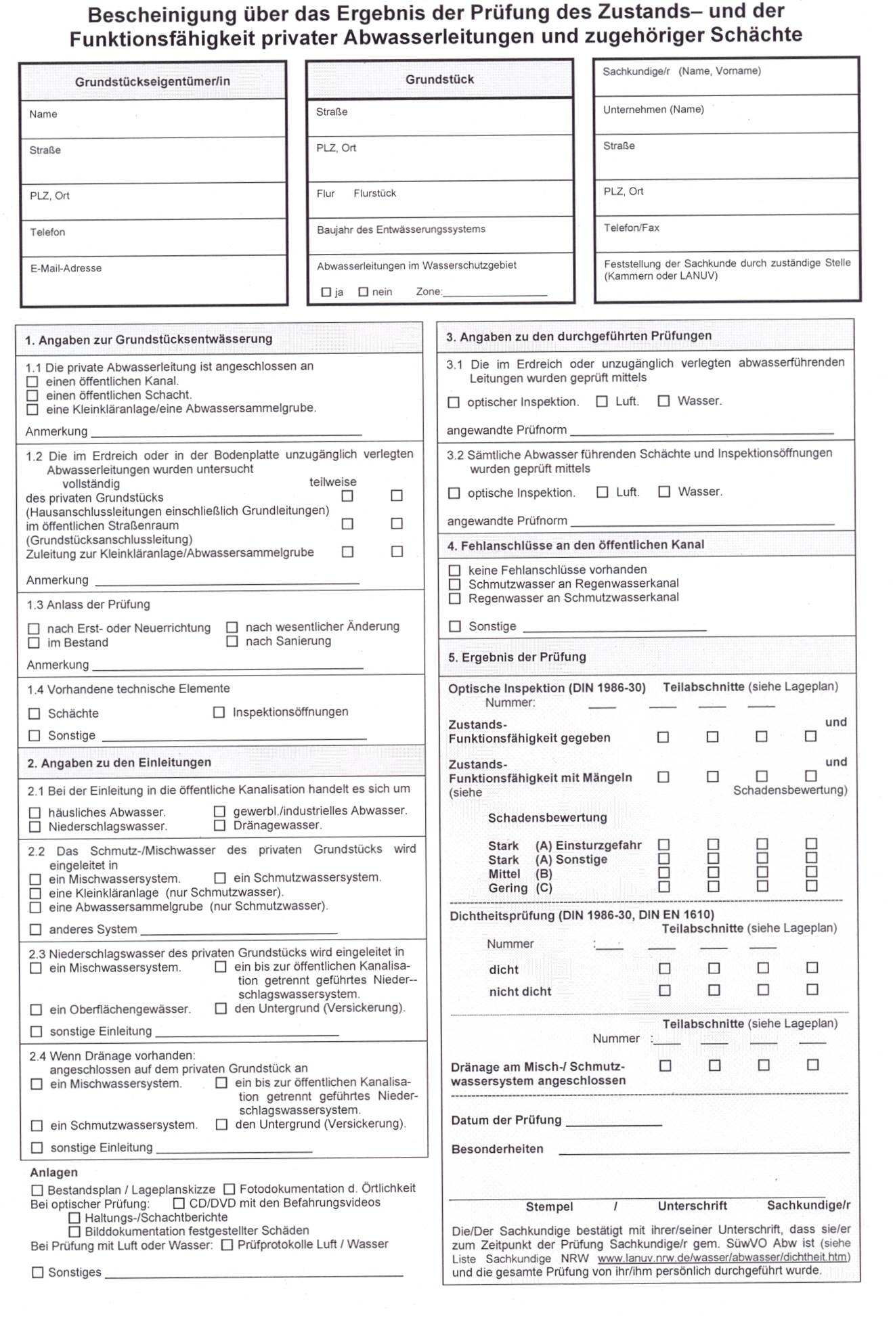

Anlage 3
Mindestkenntnisse zur Sachkunde über Prüfungen privater Abwasserleitungen
1. Allgemeine Grundlagen
a) Funktion, Herstellung und Betrieb von Grundstücksentwässerungsanlagen
b) Gesetzliche Grundlagen und Rechtsvorschriften
c) Normen und Regelwerke (zum Beispiel DIN, DWA-Arbeitsblätter, DWA-Merkblätter)
d) Anforderungen an die Reinigung von Entwässerungsanlagen – Organisatorische Maßnahmen und Vorgehensweise zur Durchführung einer Prüfung des Zustands und der Funktionsfähigkeit
e) Anforderungen an das Personal, die Geräte und die Sachkundigen
f) Dokumentation der Prüfung des Zustands und der Funktionsfähigkeit
g) Bauteile; materialspezifische Besonderheiten bei der Prüfung des Zustands und der Funktionsfähigkeit
h) Marktübersicht über Prüf- und Absperrsysteme
2. Optische Inspektion und Dichtheitsprüfung nach den a.a.R.d.T.
2.1 Anforderungen an die Durchführung der Reinigung von Entwässerungsanlagen
2.2 Optische Inspektion von Haltungen, Leitungen, Schächten und Inspektionsöffnungen unter anderem nach DIN EN 13508-1 und DIN EN 13508-2, DWA-M 149-2 und DWA-M 149-5
a) Abbiegefähige Dreh- und Schwenkkopfkameras
b) Satellitenkameras zur Befahrung von Anschlussleitungen vom Hauptkanal aus
c) Praktische Durchführung der optischen Inspektion
2.3 Wasserfüllstandsprüfung nach DIN 1986-30
Praktische Durchführung der Wasserfüllstandsprüfung
2.4 Dichtheitsprüfungen bestehender und neuer Grundstücksentwässerungsanlagen mit Luft oder Wasser unter anderem nach DIN EN 1610, DWA-A 139, DWA-M 143-6, DWA-A 142
a) Prüf- und Absperrsysteme
b) Praktische Durchführung von Dichtheitsprüfungen
2.5 Alternative Prüfmethoden, zum Beispiel Durchflussprüfung
2.6 Zustandsklassifizierung und -bewertung von Haltungen, Leitungen, Schächten und Inspektionsöffnungen gemäß NRW-Bildreferenzkatalog und DIN 1986-30
3. Arbeitssicherheit
a) Arbeitssicherheit bei Arbeiten in und an umschlossenen Räumen abwassertechnischer Anlagen
b) Regeln zur Arbeitssicherheit
c) Technische Ausrüstung (zum Beispiel vierfach Gaswarngerät, PSA, Absturzsicherung)
4. Dokumentation
a) Erstellen einer vollständigen und nachvollziehbaren Dokumentation mit folgenden Mindestinhalten: Prüfbescheinigung gemäß Anlage 2 SüwV Abw, Lageplan gemäß DIN 1986-30, Haltungsprotokoll und Zustandsfilme (zum Beispiel DVD), Prüfprotokolle (zusätzlich bei der Dichtheitsprüfung mit Luft oder Wasser)
b) Austauschformat gemäß DWA-M 150 beziehungsweise ISYBAU 2006
5. Sanierungsverfahren
a) Überblick über Sanierungsverfahren und -produkte: Erneuerung, Renovierung und Reparatur
b) Einsatzmöglichkeiten, Vor- und Nachteile, Anwendungsgrenzen, Nutzungsdauer
c) Auswahl geeigneter Verfahren unter Berücksichtigung örtlicher Gegebenheiten
d) Kostenansätze
e) Möglichkeiten zur Qualitätssicherung
f) Prüfung nach der Sanierung

Anlage 4
Nachweis der Sachkunde
Die Sachkunde muss vom Sachkundigen gegenüber der Schulungsinstitution durch die erfolgreiche Ablegung einer Prüfung über
1. die theoretischen Kenntnisse und
2. die praktischen Kenntnisse durch
a) Kamerabefahrung
b) Druckprüfung mit Wasser oder Luft
c) Nachweis der Schadensbewertung anhand eines Zustandserfassungskataloges
d) Erstellen der Bescheinigung über die Ergebnisse der Prüfung
geführt werden. Dabei ist für die Prüfung ein einheitlicher, abgestimmter Fragenkatalog zu verwenden.
Die zuständige Behörde stellt den Fragenkatalog den in der landesweiten Liste aufgeführten Schulungsinstituten zur Verfügung. Über den Nachweis der Sachkunde wird von den Schulungsinstituten eine Bescheinigung ausgestellt, die mindestens die nachfolgenden Angaben enthält:
a) Name und Anschrift des Schulungsinstituts
b) Name des Schulungsleiters
c) Unterschrift des Schulungsleiters mit Ort und Datum
d) Name des Lehrgangs
e) Dauer des Lehrgangs (Datum von bis)
f) Auflistung der Unterrichtseinheiten, Schulungsinhalte
g) vollständiger Name des Teilnehmers
h) Geburtsdatum des Teilnehmers

Anlage 5
Mindestinhalte der praktischen Prüfung
Die Sachkundigen müssen durch praktische Prüfung nachweisen, dass sie eine Prüfung des Zustands und der Funktionsfähigkeit nach den einschlägigen Normen und Regelwerken und den dort vorgesehenen Anwendungsbereichen an Referenzobjekten mit einem Rohrdurchmesser DN 80 bis 200 erfolgreich durchführen können. Der praktische Nachweis ist an einer Kanalisation durchzuführen, die mindestens der dargestellten Referenzkanalisation entspricht. Hierbei müssen sie auch nachweisen, dass sie
1. in die Bedienung der Geräte erfolgreich eingewiesen wurden,
2. eine richtige Interpretation und Auswertung der Ergebnisse vornehmen,
3. die Dokumentation der Prüfung des Zustands und der Funktionsfähigkeit sach- und fachgerecht vornehmen und
4. Maßnahmen zur Qualitätssicherung durchführen.

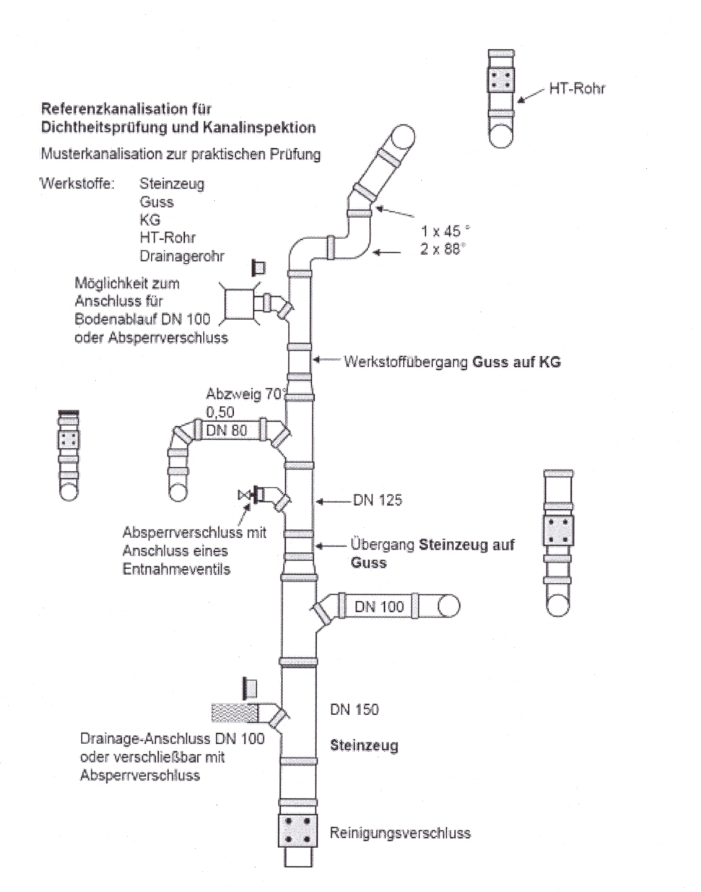

Anlage 6
Wasserschutzgebietsverordnungen gemäß § 8 Absatz 4
1. Ordnungsbehördliche Verordnung zur Festsetzung des Wasserschutzgebietes für das Einzugsgebiet der Wassergewinnungsanlagen Gatzweiler und Rickelrath der Stadtwerke Mönchengladbach GmbH (Wasserwerksbetreiber) - Wasserschutzgebietsverordnung Gatzweiler und Rickelrath vom 27. Januar 1997
2. Ordnungsbehördliche Verordnung zur Festsetzung des Wasserschutzgebietes für das Einzugsgebiet der Wassergewinnungsanlagen Helenabrunn/Theeshütte der Stadtwerke Mönchengladbach (
3. Ordnungsbehördliche Verordnung zur Festsetzung des Wasserschutzgebietes für das Einzugsgebiet der Wassergewinnungsanlage Hoppbruch der Stadtwerke Mönchengladbach GmbH (Wasserwerksbetreiber) - Wasserschutzgebietsverordnung Hoppbruch vom 23. Oktober 1995
4. Ordnungsbehördliche Verordnung zur Festsetzung des Wasserschutzgebietes für das Einzugsgebiet der Wassergewinnungsanlage Rasseln der Niederrheinischen Versorgung und Verkehr AG (Wasserwerksbetreiber) - Wasserschutzgebietsverordnung Rasseln vom 20. August 2001
5. Ordnungsbehördliche Verordnung zur Festsetzung des Wasserschutzgebietes für das Einzugsgebiet der Wassergewinnungsanlage Wickrath der Kreiswerke Grevenbroich GmbH (Wasserwerksbetreiber) - Wasserschutzgebietsverordnung Wickrath vom 21. Februar 1977
6. Ordnungsbehördliche Verordnung zur Festsetzung des Wasserschutzgebietes für das Einzugsgebiet der Wassergewinnungsanlage Auf dem Grind der Niederrheinisch Bergischen Gemeinschaftswasserwerk GmbH (Wasserwerksbetreiber) - Wasserschutzgebietsverordnung Auf dem Grind vom 24. Februar 2008
7. Ordnungsbehördliche Verordnung zur Festsetzung des Wasserschutzgebietes für das Einzugsgebiet der Wassergewinnungsanlage Broichhof der Stadtwerke Neuss (Wasserwerksbetreiber) - Wasserschutzgebietsverordnung Broichhof vom 5. Juni 1998
8. Ordnungsbehördliche Verordnung zur Festsetzung des Wasserschutzgebietes für das Einzugsgebiet der Wassergewinnungsanlage Büttgen-Driesch der Kreiswasserwerke Grevenbroich GmbH (Wasserwerksbetreiber) - Wasserschutzgebietsverordnung Büttgen-Driesch vom 22. März 1995
9. Ordnungsbehördliche Verordnung zur Festsetzung des Wasserschutzgebietes für das Einzugsgebiet der Wassergewinnungsanlage Chorbusch der Gas-Wasser-Fernwärme GmbH Dormagen (Wasserwerksbetreiber) - Wasserschutzgebietsverordnung Chorbusch vom 15. Dezember 1992
10. Ordnungsbehördliche Verordnung zur Festsetzung des Wasserschutzgebietes für das Einzugsgebiet der Wassergewinnungsanlage Mühlenbusch der Kreiswasserwerke Grevenbroich GmbH (Wasserwerksbetreiber) - Wasserschutzgebietsverordnung Mühlenbusch vom 22. März 1995
11. Ordnungsbehördliche Verordnung zur Festsetzung eines Wasserschutzgebietes für die Gewässer im Einzugsgebiet der Wassergewinnungsanlage Titz der Gemeinde Titz (Wasserschutzgebietsverordnung Titz) vom 10. Januar 1977

